Структурное подразделение «Детский сад комбинированного вида «Звёздочка»
муниципального бюджетного дошкольного образовательного учреждения
«Детский сад «Планета детства» комбинированного вида»

Творческий проект в средней группе

« 8 МАРТА - Международный женский день»

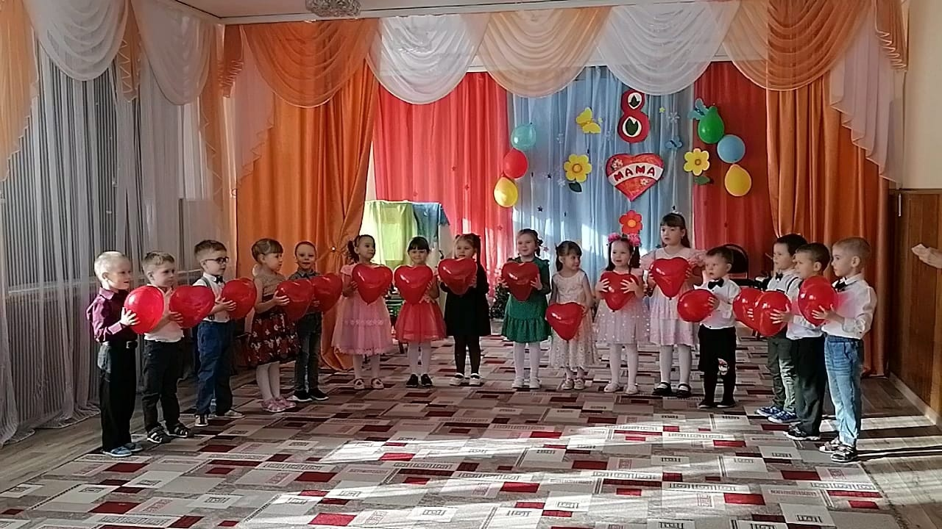

Реализовали:
воспитатель первой квалификационной категории
Сильвестрова Т.Ю.
воспитатель первой квалификационной категории
Фролова Л.П.

пос. Чамзинка
март 2023г.
Вид: познавательно – творческий проект.
Продолжительность: краткосрочный.
Срок реализации: 1 неделя
Форма организации работы с детьми: совместная деятельность взрослого с детьми, самостоятельная деятельность.
Участники проекта: дети средней группы
Проблема:
В современном мире гендерное воспитание детей уходит на задний план. Это связано с часто сталкиваемой проблемой - воспитание детей в неполноценных семьях, где ребенок не видит взаимоотношений мужчины и женщин, поэтому расширение гендерного представления у дошкольников становится одной из важных задач при посещении ребенком ДОУ. Из выше сказанного можно сделать вывод, что формирование у детей представлений о том, что в семье необходимо внимательно и уважительно, относится к женщинам, становится актуальным.
Актуальность.
Мама - это начало нашей жизни, самый теплый взгляд, самое любящее сердце, самые добрые руки. Мать считается хранительницей семьи. И, конечно, же, именно мама играет важную роль в жизни каждого человека. Развитие отношений между ребенком и матерью имеет большое значение для развития личности ребенка. К сожалению, часто любовь к маме дети связывают только с материальными ценностями, а не духовными.
Порой мы забываем говорить мамам самые нежные слова, признаваться им в любви, но мы знаем пока у нас есть мама - мы находимся под защитой ангела-хранителя. В ее сердце живёт к своим детям бесконечная любовь, тревога и всепрощение. Задача педагогов стремиться сформировать у детей желание заботится о мамах, радовать их хорошими поступками, баловать ласковыми и нежными словами, преподносить подарки, не купленные в магазине, а сделанные своими руками. Поздравить маму – это подарить не просто подарок, а красивую вещицу, которую она, несомненно, будет хранить долго, и вспоминать своего малыша с радостью и любовью.
И, не случайно, среди многочисленных праздников, отмечаемых в нашей стране, «8 марта» занимает особое место. Это праздник, к которому никто не может остаться равнодушным.
Данный проект направлен на приобщение детей к общечеловеческим ценностям, любви к самому близкому и родному человеку – маме, бабушке.
Цель проекта: Обобщение и расширение знаний, и представлений детей о празднике «8 марта». Воспитание заботливого отношения к мамам, благодарность за их любовь.
Задачи:
Образовательные: Познакомить детей с приметами, поговорками, песнями, стихами, музыкальными произведениями, связанными с празднованием международного женского дня.
Уточнить представления детей о семье. Вспомнить с детьми имена и отчества мам и бабушек.
Углубить знания детей о роли мамы в их жизни, через раскрытие образа матери в поэзии, в живописи, музыке, художественной литературе.
Развивающие:
Развивать творческие способности детей в продуктивной и в музыкальной деятельности.
Способствовать развитию творческих способностей воспитанников: привлекать детей в подготовке к празднику, к изготовлению подарков для мамы «Шляпка с цветами».
Воспитательные:
Воспитывать любовь к маме через художественное слово, музыку, произведения изобразительного искусства.
Воспитывать у детей доброе и заботливое отношение к своей маме: желание помогать ей, радовать ее своими добрыми поступками и делами;
Воспитывать желание отблагодарить ее за любовь и заботу.
Этот проект значим для всех его участников:
Дети: получат новые знания о происхождении праздника, узнают много новых произведений о самом близком для себя человеке - МАМЕ, научатся составлять рассказы описательного характера о своей маме, порадуют своих мам творческими успехами, получат радость от совместно проведённого праздника.
Воспитатели: продолжат осваивать метод проектирования – метод организации насыщенной детской деятельности, который дает возможность расширять образовательное пространство, придать ему новые формы, эффективно развивать творческое и познавательное мышление дошкольников. Реализуют задачу взаимодействия с родителями в совместной деятельности.
Родители: получат новые знания, умения, проведут творчески время со своим ребёнком при реализации проектной деятельности, получат подарки от своих детей, которые они создают своими руками.
Предполагаемое распределение ролей в проектной группе:
Воспитатели: занимаются подбором нужного материала, организуют образовательные ситуации, чтение произведений, эффективно развивают творческое и познавательное мышление дошкольников
Дети: участвуют в познавательной деятельности, применяя полученные ранее знания, разучивают предложенные произведения, участвуют в разборе произведений и в продуктивной деятельности.
Родители: совместно с детьми читают рекомендованные и любимые произведения о мамах; принимают активное участие в жизни сада.
Ожидаемые результаты:
Обогащение знаний детей о роли мамы в их жизни, через раскрытие образа матери в поэзии, в живописи, музыке, художественной литературе.
Осознание детьми доброго, заботливого отношения к маме.
Познакомятся с профессиями женщин и их значимостью для других людей.
Осознание детьми о необходимости быть милосердным и заботится о людях пожилого возраста.
Развитие творческих способностей детей в продуктивной и в музыкальной деятельности.
Создание условий для социально-нравственного развития детей в процессе воспитания любви и взаимопонимания с самым близким человеком – мамой.
Проект, включает в себя 3 этапа:
Подготовительный этап:
- Составление проекта: Определение целей и задач проектной деятельности. Разработка стратегии реализации проекта. Составление плана основного этапа
- Просмотр мультфильма «Мама для мамонтенка»
- Подбор литературных произведений о маме
- Подбор музыкального репертуара.
- Составление конспектов занятий и подготовка к празднику
- Подбор материала по теме «История возникновения праздника»
Основной этап:
- Рассматривание фотографий мам.
- Знакомство с историей возникновения праздника
- Рассматривание книг о мамах
- Чтение произведения с дальнейшим анализом С.Тетерин стихи для детей «Будет мама очень рада», Моя любимая мама (стихи и рассказы), стихи о маме «Ты на свете лучше всех», «Моя мама лучше всех»
- Чтение стихов о маме, заучивание наизусть: «Мама» К. Кубилинскас.
«Много мам на белом свете» В. Руссу. «Посидим в тишине», «Вот какая мама» Е. Благинина. «Мамин день» Е. Виеру, «Мама» Я. Аким, «Мама поёт» А. Барто. «Праздник мам» В. Берестов. «Разные дети живут на планете» М. Садовский. «На земле хороших людей не мало» Р. Рождественский. стихотворения «Много мам на белом свете» В. Руссу.
- Беседа о маме: «8 Марта – Международный женский день»; «Женщина – труженица»; «Моя любимая мама»; «Мамы разные важны, мамы всякие нужны»; рассматривание альбома «Кем работает моя мама»;
-Дидактические игры: «Подбери словечко» (Мама, она какая? прилагательные); «Полезные овощи»; «Составь фигуру девочки, составь фигуру мальчика».
- Сюжетно-ролевые игры: «Мама - парикмахер», «Мама – врач», «Семья».
- Знакомство и заучивание наизусть пословиц и поговорок о маме.
- Рисование «Цветы для мамы», раскраски на тему: «8 Марта!».
- Аппликация «Корзина с цветами»
-Слушание детских песен о маме: «Пусть всегда будет солнце», «Мама», «Наши мамы самые красивые, «Песенка мамонтёнка», «Песенка о весне».
-Заучивание песен о маме и бабушке: «Мама – лучик солнышка», «Чаек», «Ай да поцелуйчики», «Этот праздник мамин», «Самая красивая».
- Разучивание танца «Звонкие ладошки»
- Ручной труд: изготовление подарков мамам, бабушкам.
- Физкультминутка «Мамины помощницы».
- Пальчиковая гимнастика: «Наши мамы», «Помощники»
Заключительный этап:
- Проведение праздника «Мама лучший друг».
- Подготовили поздравительную стенгазету.
- Выставка рисунков «Цветы для мамы».
- Предоставление проекта на сайт дошкольного учреждения
Результат проектной деятельности:
Данный проект позволил объединить родителей и детей друг с другом. Научил дарить радость своим близким, быть внимательным, отзывчивым, дал возможность ещё больше сблизиться детям со своими родителями и принес радость от общения друг с другом. Дал рост творческому потенциалу каждого ребёнка. Расширил кругозор детей о празднике 8 марта. У детей сформировались творческие способности, познавательная активность, любознательность, коммуникативные навыки.
А главное, воспитанники и их родители приняли активное участие в подготовке к празднику 8 марта.
Приложение 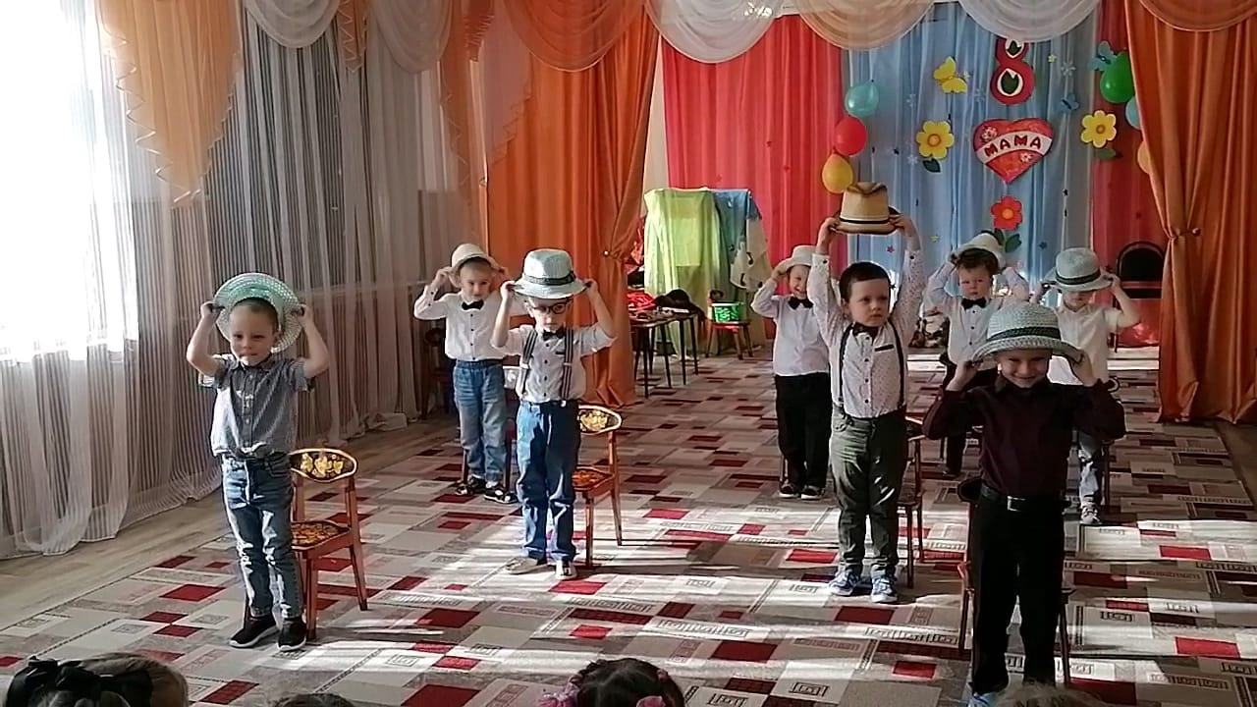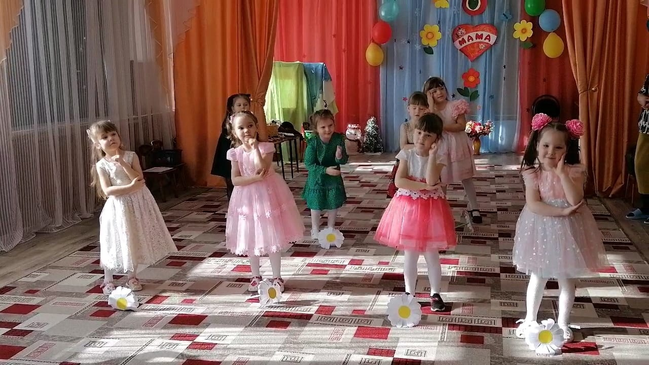 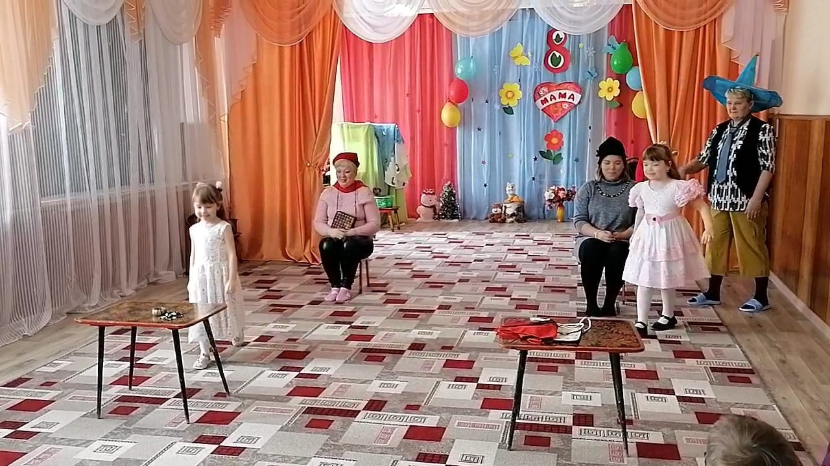

Приложения.

Конспект занятия по познавательному развитию в средней группе
«8 марта - женский день».

Цель: формировать у детей уважение к женщине, воспитывать любовь к близким и окружающим их людям. Прививать чувство дружбы, заботы о матери.
Материал: загадки, дидактическая игра «Мамины профессии».
Предварительная работа: рассматривание картин о весне, дидактическая игра «Профессии».
Ход:
Воспитатель: Здравствуйте ребята. Давайте сейчас посмотрим друг на друга и улыбнемся! Подарим хорошее настроение друг другу.
Вот и пришла весна, вот и наступил март!
Ребята, что происходит с природой, когда наступает весна
Дети: оживает природа, все чаще появляется солнце, становится теплее, наступает мамин праздник -8 марта.
Весна – значит солнце начинает пригревать землю, на лесных проталинах расцветают подснежники и прилетают грачи… А еще все любят праздник для наших мам. Ведь это праздник еще наших бабушек, сестренок. Самых обаятельных, самых красивых, самых добрых.
Я расскажу, откуда появился это праздника: На протяжении всей истории общества женщинам во всем мире жилось намного тяжелее, чем мужчинам. Стать врачом, инженером, юристом они не имели права, да и учиться женщинам не везде позволяли. Были страны, где женщина не смела при посторонних открыть лицо, сидеть за одним столом с мужчиной. Именно это бесправное положение заставило женщин всего мира объединиться в борьбе за свои права. В 1910 году в датском городе Копенгагене представительницы многих стран собрались на конференцию и договорились установить международный день солидарности женщин в борьбе за экономическое и политическое равноправие. Впервые этот праздник в России отмечался в 1913 году.
В нашей стране этот праздник всеми очень любим. С особой нежностью звучат в эти дни слова любви и признательности, которые произносят мужчины и мальчики.
Физминутка:
Дружно маме помогаем –
Пыль повсюду вытираем.
Мы белье теперь стираем,
Полощем, отжимаем.
Подметаем все кругом
И бегом за молоком.
Маму вечером встречаем,
Двери настежь открываем,
Маму крепко обнимаем.

Воспитатель: Лучше мамы нет никого на свете. Мама! Самое понятное слово на земле. Оно звучит на всех языках мира одинаково нежно. У мамы самые нежные и ласковые руки, они все умеют. У мамы самое доброе и чуткое сердце. И сколько бы ни было человеку лет, 5 или 50, ему всегда нужна мама.
Ребята, а знаете, ли вы какими качествами обладают ваши мамы?
Дети: Добрые, внимательные, заботливые, нежные, ласковые.
Воспитатель: Очень много есть пословиц о маме.
• Птица рада весне, а младенец – матери.
• Нет милее дружка, чем родная матушка.
• Матушкин гнев, что весенний снег: и много его выпадет, да скоро растает
• Материнская молитва со дня моря вынимает (достает).
• Родных много, а мать роднее всего.
Игра «Женские профессии».
учитель – учительница
художник – художница
ткач – ткачиха
портной – портниха
врач – врач
писатель – писательница
поэт – поэтесса
спортсмен – спортсменка
разведчик - разведчица
продавец – продавщица
актёр – актриса
журналист – журналистка
воспитатель – воспитательница
пианист – пианистка
барабанщик – барабанщица
певец – певица
Воспитатель: Авы любите помогать своим мамочкам? Мы сейчас проверим. Сначала попробуйте отгадать загадки:
Никогда не ест, а только пьет,
А как зашумит - всех принимает.
(самовар)
Ходит с края на край,
Режет каравай.
(нож)
Утка в море, хвост на заборе.
(ковш)
Из горячего колодца
Через нос водица льется.
(чайник)
Маленький конь,
А все озеро выпил.
(ложка)
Еще немного подрастете, и будете главными помощниками мамы на кухне, а пока вы можете протереть пыль, подмести мусор, собрать игрушки. Я предлагаю вам поиграть в игру, которая называется «Ласковая мамочка», каждый из вас должен как можно больше назвать ласково свою мамочку.
Итог:
Какие вы молодцы, совсем скоро мы поздравим наших мам открытками, которые вы сделали своими руками. Покажем им настоящий концерт. Давайте еще раз вспомним, о чем же мы говорили на занятии? Вы все очень хорошо работали. Наше занятие подошло к концу. Спасибо!

Тематическая беседа
"Мама, мамочка моя" в средней группе.
Цель: воспитывать у детей уважение и заботу, оказывать бережное отношение, желание помочь и сделать приятное маме, самому дорогому и близкому человеку на земле, у детей среднего дошкольного возраста.
Задачи. Обобщить знания детей о международном празднике "8 Марта"; закрепить знания детей о профессиях взрослых.
Ход беседы
Воспитатель. Здравствуйте дорогие дети! Сегодня у нас с вами будет интересный разговор... А на какую тему мы с вами будем беседовать, догадайтесь сами. Поможет вам в этом моя загадка. Слушайте внимательно.
Кто любовью согревает
Все на свете успевает,
Даже поиграть чуток?
Кто тебя всегда утешет,
И умоет и причешет,
В щечку поцелует-чмок?
Вот она всегда какая
Моя... родная.
Дети вставляют пропущенное слово (мамочка)
Воспитатель. Правильно, ребята, вы догадались. Сегодня мы с вами поговорим о наших любимых мамах. Дети, что значит для вас ваша мама? (Ответы детей) Хорошо, молодцы.
Воспитатель. (Обобщает ответы детей)
Мама - самый дорогой и близкий человек. Она всегда защитит, поможет в трудную минуту. Мама всегда поймет тебя и утешет.
Воспитатель. Ребята, может кто-то хочет стихотворение о маме рассказать?
Дети. Да!(Читают стихи)
1.Маму любят все на свете,
Мама первый друг
Любят мам не только дети,
Любят все вокруг.
2.Если что-нибудь случится,
Если вдруг беда,
Мамочка придет на помощь,
Выручит всегда.
3.Мама много сил, здоровья
Отдает всем нам
Значит, правда, нет на свете
Лучше наших мам.
Воспитатель. Мама для всех нас дети главный человек в жизни.
Сегодня вы, ребята приготовили фотографии с мамами. Давайте, каждый из вас расскажет о своей дорогой мамочке.
Дети по очереди показывают фото мамы и рассказывают о ней, как зовут маму, кем мама работает? Чем увлекается? Как дети помогают мамам?
Воспитатель. Молодцы, ребята хорошо рассказали о своих мамах, спасибо вам.
Физкультминутка "Помощники"
Дружно помогаем маме-
Мы белье полощем сами (наклоны)
Раз, два, три, четыре, (движения в стороны)
Потянулись, (повесили белье)
Остановились
Хорошо мы потрудились! (рукой гладим себя по голове)
Воспитатель. Молодцы, хорошие помощники!
Воспитатель. Дети, а вам известны праздники мам?
Дети. Да! (называют праздники) Скоро будет еще праздник. Кто знает, как он называется? (8 Марта – Международный женский день) Правильно!
Воспитатель. Скоро мы будем отмечать замечательный праздник. Среди многочисленных праздников, отмечаемых в нашей стране, 8 Марта занимает особое место. В этот день хочется сказать всем мамам слова благодарности, которые дарят детям любовь, добро, нежность и ласку.
Проводится игра: "Сердечко для мамы"
Дети говорят нежные слова о маме.
Воспитатель. Молодцы, любите своих мам!
Ребята давайте нарисуем своим мамам красивые букеты и подарим их им. Вот мамочки обрадуются!
Воспитатель(в заключении беседы)
Дети а чтобы вы своим мамам пожелали?
Дети. Чтобы наши мамы были всегда здоровыми, красивыми и молодыми.
Воспитатель. Молодцы, ребята. Я уверена, что вы своих мам очень сильно любите.
Пальчиковая игра
«Мамины помощники»
В понедельник я стирала,
Пол во вторник подметала.
В среду я пекла калач
Весь четверг искала мяч,
Чашки в пятницу помыла,
А в субботу торт купила.
Всех подружек в воскресенье
Позвала на день рождения.
(на каждую строчку загибаем пальчики)

«Наши мамы»
Много мам на белом свете,
(разводят руки в разные стороны, затем крепко обхватывают себя за плечи)
Всех их очень любят дети! Журналист и инженер,
(поочерёдно сгибают пальчики, начиная с мизинца, сначала на одной, затем на другой руке)
Повар, милиционер,
Швея, кондуктор и учитель,
Врач, парикмахер и строитель –
Мамы разные нужны,
(сжимают обе ладошки в «замочек»)
Мамы разные важны!
(разводят руки и поднимают ладошками вверх)

ПОСЛОВИЦЫ И ПОГОВОРКИ О МАМЕ ДЛЯ ДЕТЕЙ
- При солнышке тепло, при матери добро.
- Мать кормит детей, как земля — людей.
- Ребенок без матери — что стол без скатерти.
- Мать плачет, что река льется.
- Нет лучшего дружка, чем родная матушка.
- Куда мать, туда и дитя.
- Сердце матери отходчиво.
- Материнская молитва со дна моря достанет.
- Птица радуется весне, а младенец матери.
- Родных много, а мать роднее всего.
- С матерью жить — ни скуки, ни горя не знать.
- Самое ценное и дорогое на свете — это мать и отец.
- Всякой матери своё дитя мило.
- Гнев матери как снег - выпадет много, но тает быстро.
- У кого детки, у того и заботы.

Консультация для родителей.
«История возникновения праздника 8 Марта».
Йорка сотни женщин вышли на демонстрацию, требуя представления им избирательного права. В 1910 году на Международной конференции женщин социалисток в Копенгагене Клара Цеткин выступила с предложением о праздновании Международного женского дня 8 марта, которое прозвучало, как призыв ко всем женщинам мира включиться в борьбу за равноправие. Откликаясь на этот призыв, женщины многих стран включаются в борьбу против нищеты, за право на труд, уважение своего достоинства, за мир. В 1911 году этот праздник впервые отмечался 19 марта в Австрии, Дании, Германии и Швейцарии. Тогда более миллиона мужчин и женщин приняли участие в манифестациях. Кроме права избирать и занимать руководящие посты, женщины добивались равных производственных прав с мужчинами. А потом его отметили 12 мая 1912 года.
В России впервые Международный женский день отмечался в 1913 году в Петербурге. В прошении на имя градоначальника было заявлено об организации ". научного утра по женскому вопросу". Власти дали разрешение, и 2 марта 1913 года в здании Калашниковской хлебной биржи на Полтавской улице собралось полторы тысяч человек. Повестка дня научных чтений включала вопросы: право голоса для женщин; государственное обеспечение материнства; о дороговизне жизни. В следующем году во многих государствах Европы 8 марта или приблизительно в этот день женщины организовали марши в знак протеста против войны.
В 1917 году женщины России вышли на улицы в последнее воскресенье февраля с лозунгами "Хлеба и мира". Через 4 дня император Николай II отрекся от престола, временное правительство гарантировало женщинам избирательное право. Этот исторический день выпал на 23 февраля по юлианскому календарю, который в то время использовался в России, и на 8 марта по григорианскому календарю.
Международный женский день 8 марта с первых лет Советской власти стал государственным праздником. С 1965 года этот день стал не рабочим. Существовал и его праздничный ритуал. В этот день на торжественных мероприятиях государство отчитывалось перед обществом о реализации государственной политики в отношении женщин. Постепенно Международный женский день в стране терял свою политическую окраску. С 1966 года в СССР день 8 марта утратил свой политический подтекст и, по указу правительства, было принято решение сделать его нерабочим днем, «днем всех женщин». После распада Советского Союза день 8 марта остался в перечне государственных праздников Российской Федерации.
С 1975 года ООН провозгласила 8 марта Международным женским днем, с тех пор все мероприятия по вопросам борьбы в защиту прав женщин приурочены к этой дате. Официально признан праздник 8 марта в странах мира: Армения, Афганистан, Азербайджан, Беларусь, Вьетнам, Буркина-Фасо, Гвинея-Бисау, Замбия, Грузия, Камбоджа, Кыргызстан, Китай, Куба, Коста-Рика, Кирибати, Лаос, Монголия, Мадагаскар, Молдова, Непал, Россия, Казахстан, Туркменистан, Таджикистан, Сербия, Узбекистан, Уганда, Украина, Черногория, Хорватия, Эритрея.

